
AR ｘ VR GO!
超世紀科幻動感體驗營

- 營隊宗旨：
“倍思科學”教育系統，是由國內長期推動科學教育的專家學者、和優秀的中小學教師共同規劃，以最具啟發性和娛樂性的方式，來激發孩子學習科學的潛能。這套科學系統，除了完全符合十二年國教「自然與科技領域」的基本精神，同時也適合激發兒童的科學潛能，符合兒童與家長對科學教育的期待。
- 課程特色：
2016年堪稱是VR元年，許多專家預測VR技術將在未來的20年內引發相當程度的科技革命性結果。同時間，寶可夢的AR技術也在全球引起一陣旋風。AR.VR皆有導入部分或完全的虛擬影像，提供使用者關於視覺、聽覺等感官的模擬，讓使用者如同身歷其境一般。透過預備知識的學習，如眼睛構造、疲勞錯覺、光線行進及偏折等觀念來引導孩子了解VR.AR技術的簡易原理，並透過實際手作的VR眼鏡及3D全息投影膜讓孩子了解成像原理，進而引發孩子對於VR.AR的興趣，體驗科技的魅力。
- 營隊模式：
- 參加對象：一至七年級學生（參加者請自備手機）
- 班級人數以8人為開班標準， 20人一班為限，以維護較佳之教學品質與互動模式。
- 上課日期：
- 上課時間：每週三天 ，09:00-16:30，共計12 堂課。
- 課程需自備智能手機
營隊規劃：
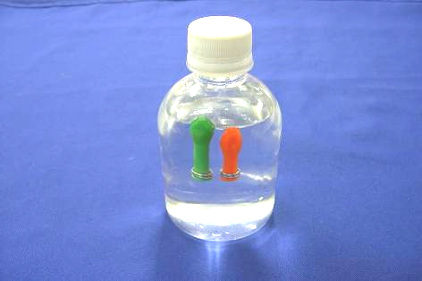
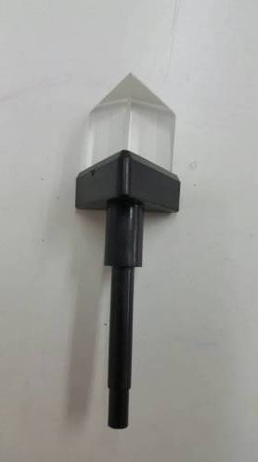
課中材料：3D全息投影膜、自製VR眼鏡、光線三稜鏡、3D擴增實境遊戲書。
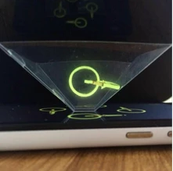
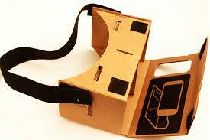


本圖為插圖
非學生教具, 勿重製翻印
本圖為學生教具

堂數 | 第一堂 | 第二堂 | 第三堂 | 第四堂
課程內容 | 夥伴們  出發吧！ | 擴大眼界 | 樂視DIY | 奇幻新視界
堂數 | 第五堂 | 第六堂 | 第七堂 | 第八堂
課程內容 | 動感光波  咻咻咻 | GO！就決定  是你了！ | 隨光起舞  3D全息投影 | 3D大躍進
堂數 | 第九堂 | 第十堂 | 第十一堂 | 第十二堂
課程內容 | 明日世界  前進VR城 | 未來夢工廠 | 虛擬實境大戰 | 能力展現  ＆  榮耀時刻
- 收費模式：收費標準含材料費 6850 元。學員請假恕不退費。

AR ｘ VR GO!

超世紀科幻動感體驗營

堂次 | 名稱 | 內容簡介
第一天 | 夥伴們出發吧！ | 三天的快樂時光，就從認識新朋友開始!老師將帶領班級一起自我介紹彼此認識，並分組後請孩子集思廣益挑選自己的隊名，最後要製作一面屬於自己組別的隊旗喔!
第一天 | 擴大眼界 | 眼睛是我們的靈魂之窗，但你知道眼睛裡有哪些重要的構造嗎?今天不但要跟小朋友介紹眼睛的基本構造，還要帶你體驗視差、盲點與視覺暫留帶來的有趣現象唷!
第一天 | 樂視DIY | 好玩有趣的VR眼鏡隆重登場啦!藉著讓孩子動手製作簡易型VR眼鏡，了解VR眼鏡內部構造，以及VR眼鏡3D成像的原理，動手實作樂趣多，一起來完成VR眼鏡吧!
第一天 | 奇幻新視界 | 利用孩子們自製的VR眼鏡來觀看特殊效果的VR影片，彷彿身歷其境般，保證孩子們一戴上眼鏡就置身在自己的奇幻VR世界中無法自拔，一起來體驗逼真的虛擬實境吧！
第二天 | 動感光波咻咻咻 | 從一連串的光線實驗中，讓孩子了解光線的直線行徑及反射現象，並藉由光纖的實驗，來解開沙漠中「海市蜃樓」的奇謎。  我們將利用光學儀器讓孩子看到光遇到不同介質的折射現象和路徑，還有以折射原理設計的許多趣味活動。
第二天 | GO！  就決定是你了！ | 利用簡易的幾何形狀來架構出3D模型，孩子瞭解3D動畫的成型，並且對空間概念更為熟悉，進而延伸到簡易AR原理及寶可夢遊戲相關擴增實境的理論，讓孩子們瞭解AR.VR不同之處。
第二天 | 隨光起舞  3D全息投影 | 認識全息投影的技術，了解現在生活中有多少已經被3D影像給取代，進而學習到"干涉與繞射"及"物體反射或透射的光線"的各項科學原理。
第二天 | 3D大躍進 | 實在是太厲害了！只要利用幾塊透明塑料，經過排列組合就可以變成3D全息投影，請你親眼所見，請你親手操作，製作一個屬於你獨一無二的投影盒。
第三天 | 明日世界  前進VR城 | 孩子們期待已久，迫不期待準備搭車前往高科技VR互動體驗館，享受一天驚奇有趣的VR旅程，請孩子們帶上自製的VR眼鏡一同出發前往VR城吧！
第三天 | 未來夢工廠 | 究竟這些虛擬夢幻的場景是如何實現的？又可以被應用在哪裡？AR/VR開發是一趟瘋狂且充滿未知數的旅程，進到未來夢工廠， 讓你揭開虛擬與實境的神秘面紗！
第三天 | 虛擬實境大戰 | 高科技VR互動體驗館來啦！體驗館內涵蓋各式最新穎的VR體驗設備，有人機互動裝置，體感遊戲設施，想體驗哈利波特魔法屋的神秘嗎？想變身藝術家在VR幻境中揮灑色彩嗎？這裡讓你一次滿足!
第三天 | 能力展現  ＆  榮耀時刻 | 你學會幫助夥伴？集結小組的力量智慧完成任務嗎？現在正是收穫與榮耀的時刻，有旅程就有結束，我們有歡笑有淚水，但都因此更強大了！未來我們將要向不同的地方邁進，最後再次和一起奮鬥夥伴說聲謝謝！

